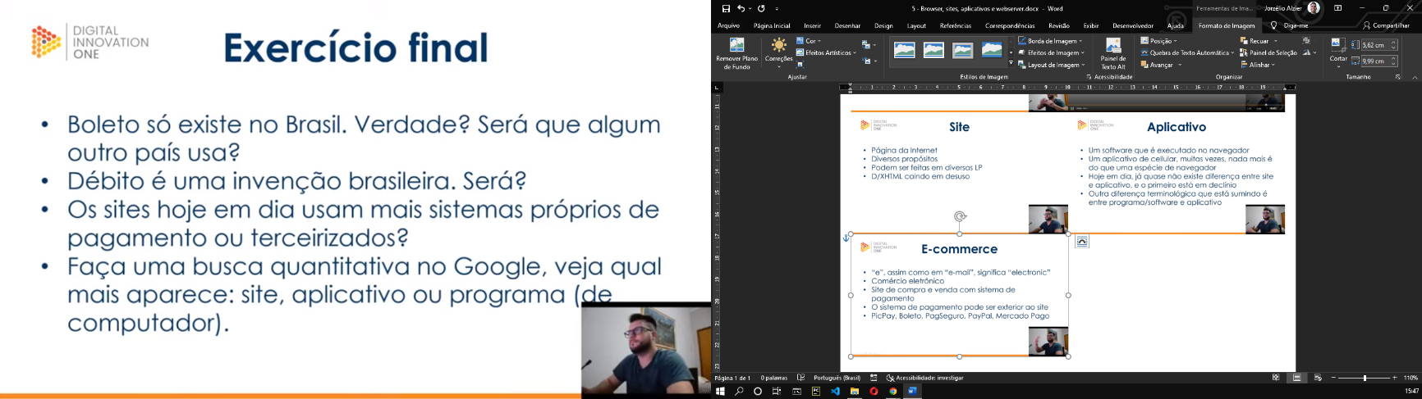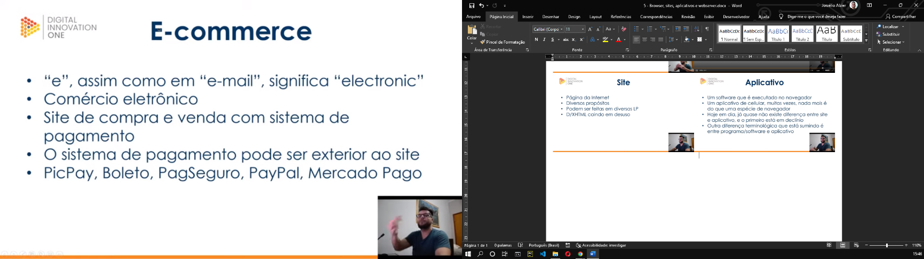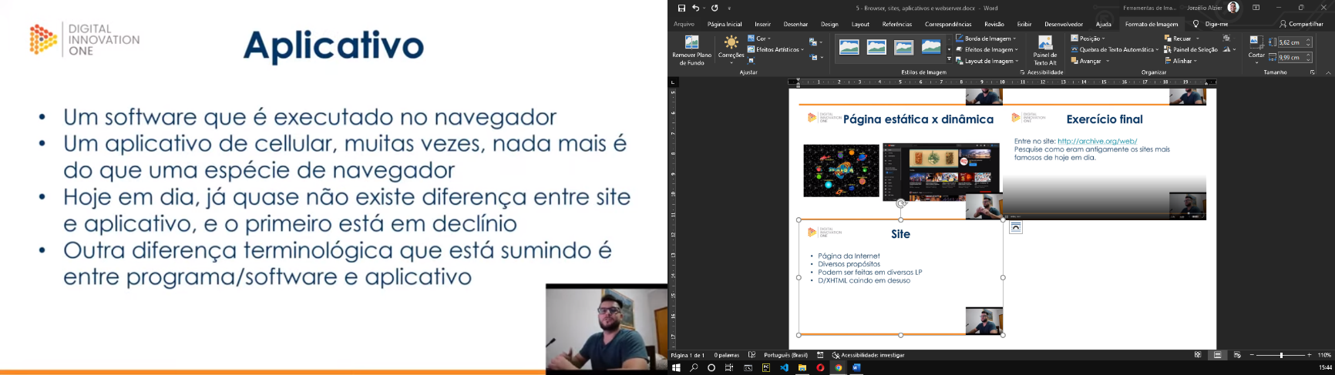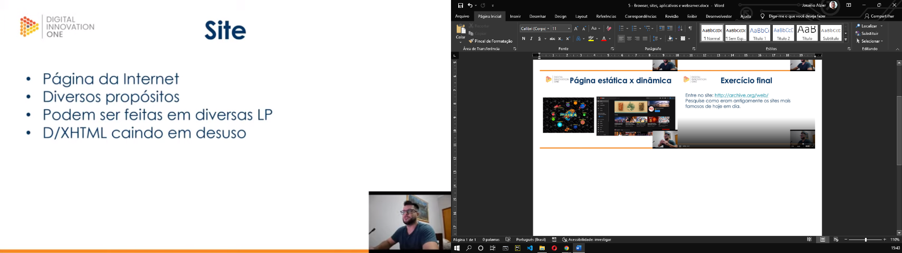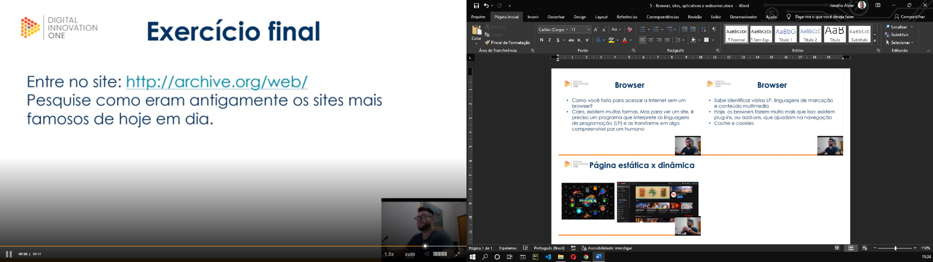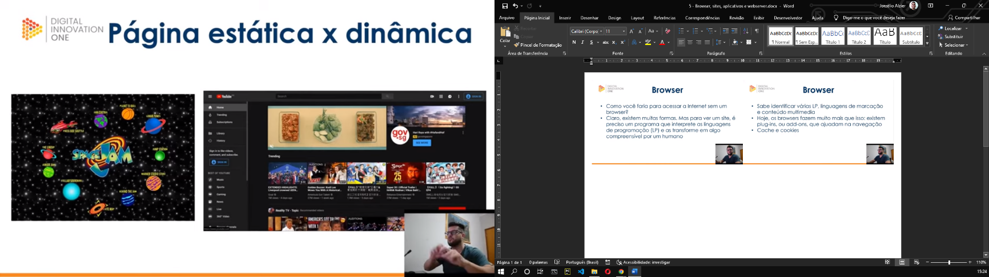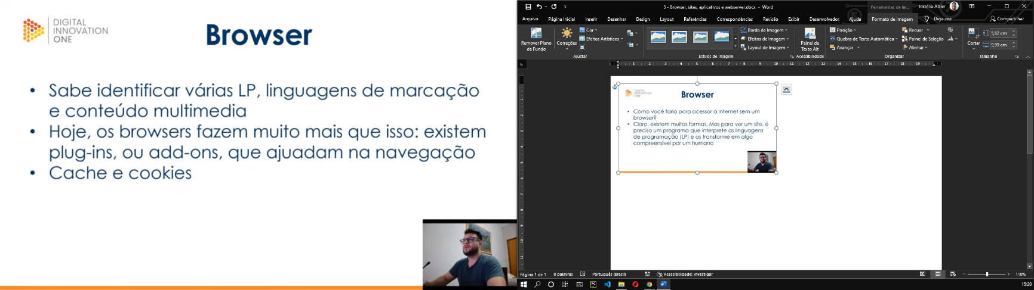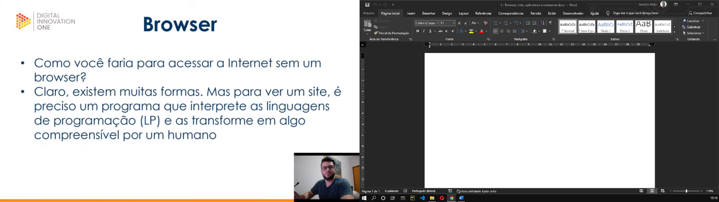Com mais de quarenta anos, o boleto é um método de pagamento difundido por todo o território nacional. Apesar do grande sucesso por aqui, **o Brasil é o único país que usa boleto bancário na forma de pagamento**. É um recurso que qualquer empresa pode utilizar. Para isso, basta possuir uma conta corrente e habilitar o serviço.

No ano de 1949, quando Frank MacNamara estava com executivos financeiros em um restaurante na cidade de [Nova York](https://pt.wikipedia.org/wiki/Nova_York) e percebeu que tinha esquecido seu dinheiro e seu talão de cheques para pagar a conta, teve a ideia de criar um cartão em que contivesse o nome do dono, e que após um tempo, o dono do cartão pudesse pagar a conta. Então, naquele mesmo ano, ele criou o The Diners Club que era feito de [papel-cartão](https://pt.wikipedia.org/wiki/Papel-cart%C3%A3o). O cartão era aceito em apenas 27 restaurantes e era usado apenas por pessoas importantes na época (aproximadamente 200 pessoas que eram amigos de Frank). Em 1952, o cartão começou a ganhar milhares de adeptos e já era aceito por vários estabelecimentos. E neste mesmo ano foi criado o primeiro cartão de crédito internacional. Em 1955, o cartão passou a ser feito de plástico. O The Diners 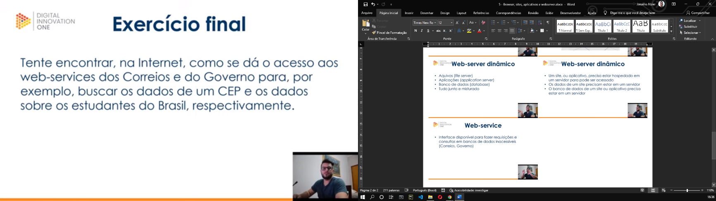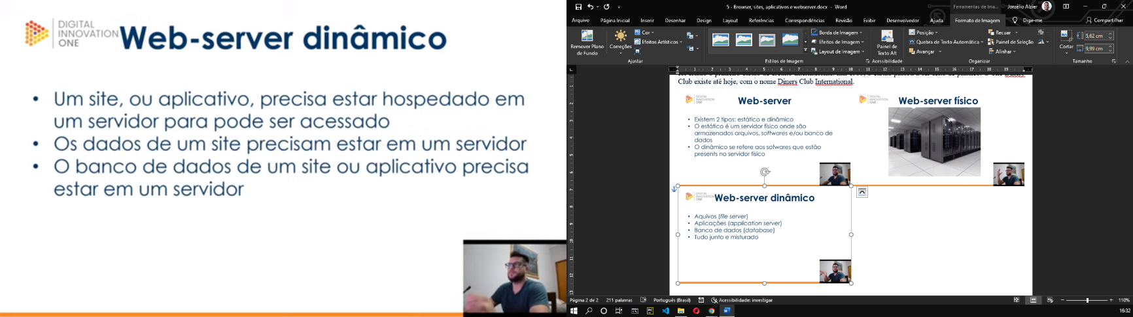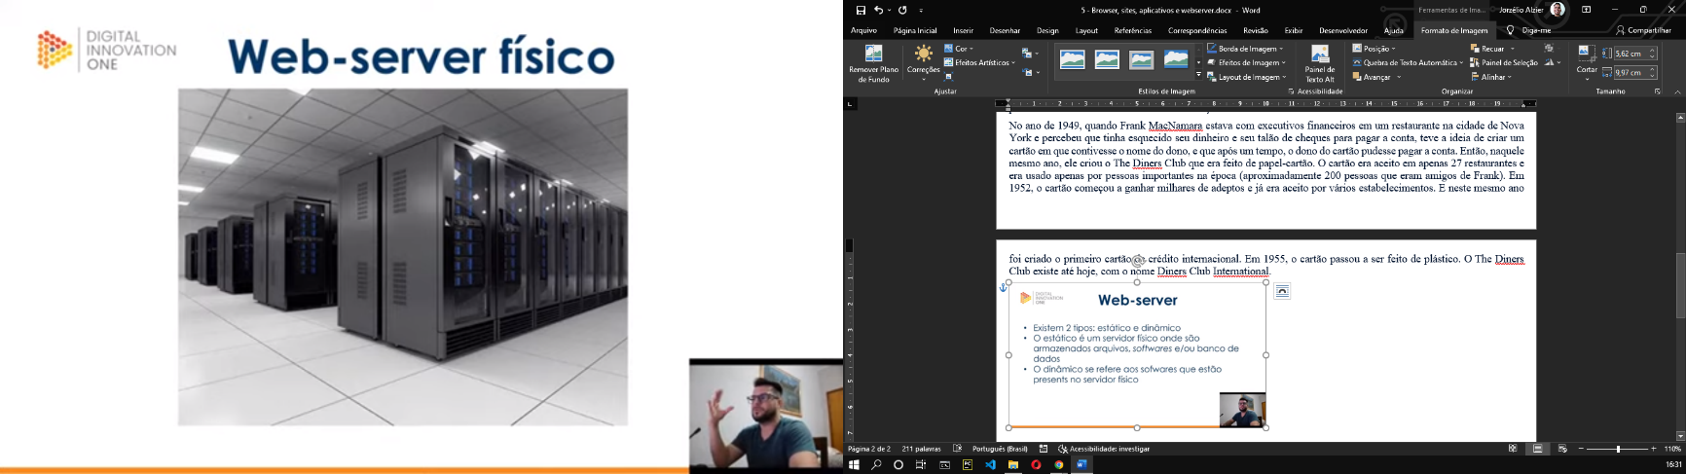Club existe até hoje, com o nome [Diners Club International](https://pt.wikipedia.org/wiki/Diners_Club_International" \o "Diners Club International).

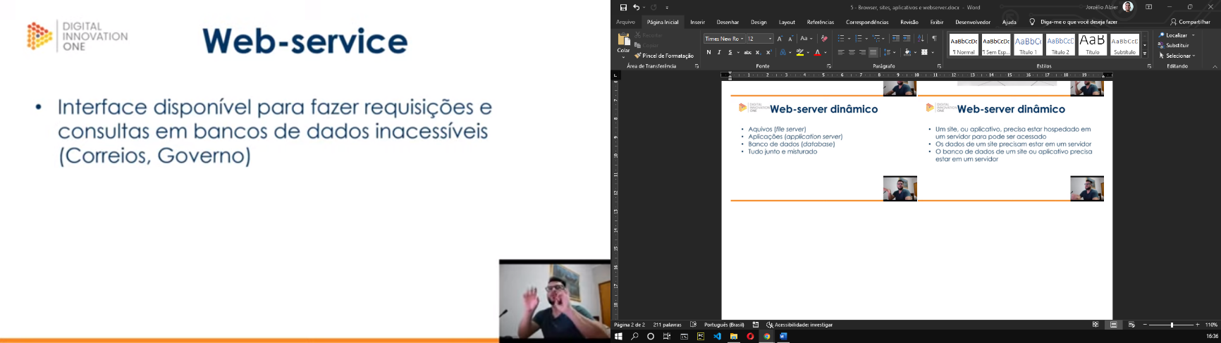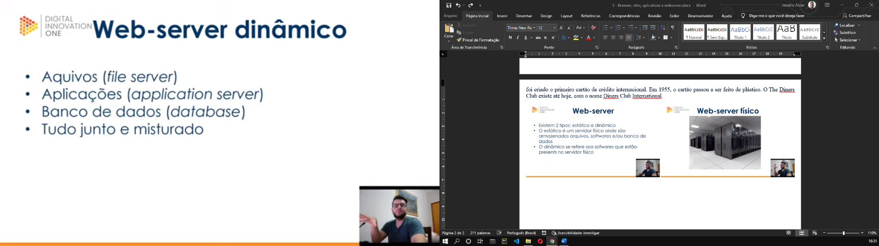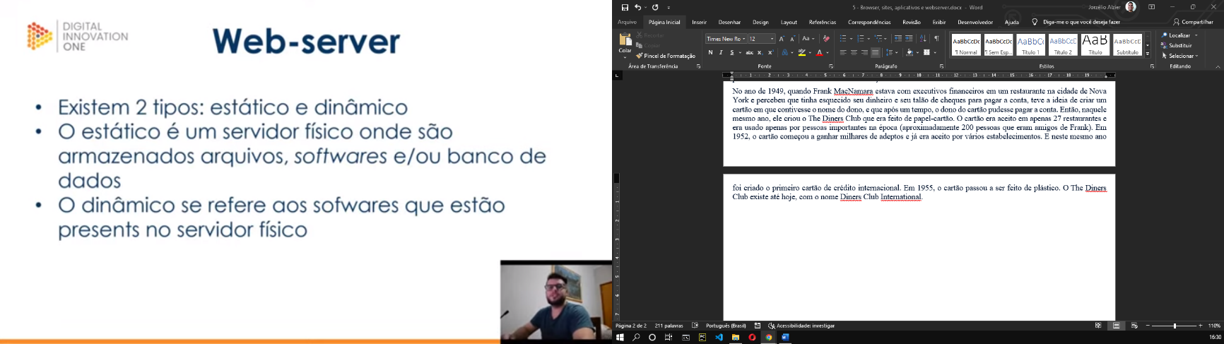

Correios Web Services – CWS fornece uma plataforma de serviços web, permitindo acesso, por integração, aos dados que podem auxiliar o cliente dos Correios em funcionalidades que visa agregar mais valor ao seu produto ou serviço e com dados mais assertivos, a exemplo dos dados de endereçamento. O CWS é direcionado ao cliente dos Correios que deseja desenvolver soluções customizadas em Tecnologia da Informação – TI.

O acesso ao CWS é através do perfil criado no Meu Correios, link de acesso: [https://meucorreios.correios.com.br](https://meucorreios.correios.com.br/).